13 декабря 2012г. в МКДОУ «ДС «Ёлочка» г. Тарко – Сале прошло заседание Совета педагогов по теме «***Развитие познавательно-исследовательской деятельности дошкольников через организацию детского экспериментирования».***

Цель: систематизация знаний педагогов по развитию познавательно-исследовательской деятельности детей, совершенствование педагогического мастерства.

Т.Ю. Оносова, заведующая раскрыла педагогам тему «Экологическое воспитание дошкольников на современном этапе». Как показывает практика, современные дошкольники обладают большим объемом знаний о природе. Однако, зачастую эти знания формируются стихийно, под влиянием телевизионных передач, рекламы, литературы и мультфильмов. Лишь в процессе целенаправленной работы детского сада и родителей можно сформировать у детей экологическую культуры, экологическое мышления, экологического сознания, экологически оправданное отношение с природой.

Заместитель заведующего по воспитательной и методической работе Л.В. Шибакова провела беседу о значении познавательно – исследовательской деятельности с детьми дошкольного возраста. Педагогам задавались вопросы, проходило обсуждение, была проведена игра.

1. Что вы подразумеваете под понятием “познавательная деятельность”?

(Активное развитие мысли, творчества ребенка в условиях неопределенности.)

2. Что такое “проблема”?

(Затруднение, неопределенность, любая теоретическая или практическая ситуация, в которой нет соответствующего обстоятельствам решения и которая заставляет остановиться и задуматься.)

3. Что такое “гипотеза”?

(Предположительное знание, не доказанное логически и не подтвержденное опытом.)

5. Как вы понимаете термин “эксперимент”?

(Эксперимент предполагает проведение практических действий с целью проверки решений проблем, познавательных задач.)

6. Каково значение познавательной и исследовательской деятельности в развитии старших дошкольников?

(Укрепляет общую познавательную мотивацию; формирует учебную мотивацию на этапе подготовки ребенка к школе; формирует умение ставить цель исследования и искать средства для ее решения; развивает интеллектуальные операции, речь как средство передачи информации; способствует творческому развитию личности ребенка.)

7. Какие этапы исследования вы знаете?

(Постановка проблемы, выдвижение гипотез решения проблемы, проверка гипотез, обсуждение итогов и форформулирование выводов.)

8. Какие методы и приемы поисково-познавательной деятельности можно использовать в работе с дошкольниками?

(Познавательные занятия, опыты, целевые прогулки, наблюдения, чтение научной и художественной литературы, организация коллекций и выставок, посещение музеев, библиотек.)

9. Как увидеть и сформулировать проблему?

(Увидеть проблему можно путем наблюдения: почему светит солнце, почему весной тает снег и т. д.)

10. Как необходимо выдвигать гипотезы?

(Например, существует детская проблемная ситуация: как птицы узнают дорогу на юг? В данном случае могут быть такие гипотезы: птицы определяют дорогу по солнцу и звездам; они сверху видят растения и деревья, которые указывают им направление полета; птицы находят теплые воздушные потоки и летят по ним и т. д.)

11. Какие вопросы нужно задавать в процессе познания?

(Восполняющие: “где”, “когда”, “кто”, “почему”, “какие”. Задавая такие вопросы, ребенок учится наблюдать, описывать и вырабатывает уверенность в понимании настоящего. Уточняющие: “верно ли, что…”, “должен ли…”, “что было бы, если…”; “что случилось бы, если…”.)

12. Как оценить гипотезу или идею ребенка?

(Лучший способ – проверить ее в ходе исследования, но возможен и другой – оценить в уме с помощью специальной матрицы. Например, существует проблемная ситуация – нам нужно жилище для котенка (щенка). Можно предложить детям высказать свои идеи и зафиксировать их на бумажном листе.)

13. Как провести эксперимент?

(Можно провести мысленный эксперимент – спросить ребенка: “Что можно сделать из листа бумаги?”, “Какой вид транспорта самый быстрый?”. А можно провести опыт с реальными предметами – определить плавучесть предметов, свойства воздуха, как исчезает вода и т. д.)

14. Перечислите материалы, необходимые для организации детского экспериментирования в группе?

(Сосуды разной формы и разного объема, воронки из разного материала, резиновые груши, пипетки, природный материал, бросовый материал, увеличительные стекла, микроскоп, пробирки, механические и песочные часы, свеча в подсвечнике, ножницы, бумага, карандаши, линейка и т. д.)

15. Как организовать развивающую среду, которая способствует формированию у детей исследовательских знаний и умений?

Вывод: Чаще говорить с каждым ребенком – сначала называя окружающие предметы, позже – действия, затем – признаки и свойства предметов; рассуждать вслух и обосновывать свои суждения.

Задавать как можно чаще вопросы типа: “Как ты думаешь?..”.

Всегда внимательно выслушивать рассуждения ребенка и при этом никогда не иронизировать

Далее педагогов познакомили с результатами тематической проверки «Организация поисково – познавательной деятельности в экологическом воспитании дошкольников» и результаты смотра – конкурса на лучший уголок природы в группе.

Очень интересно прошла деловая игра с педагогами. **1 задание.** Каждая команда придумала название, девиз, эмблему и презентовала.

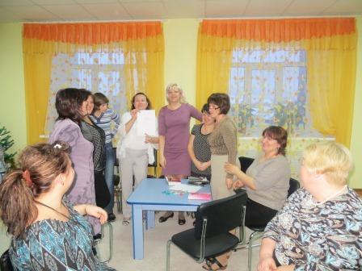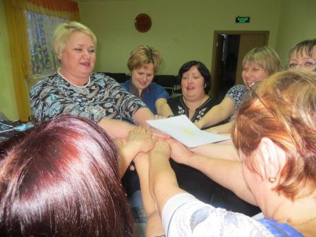

**Команда «Буратино»** **Команда «Ромашка»**

Девиз: «Суем свой нос в любой вопрос» Девиз: Мы ромашки не простые

Мы ромашки озорные,

Люби прыгать и скакать

И детишек развлекать.

**2 задание.** Кроссворд. В этом кроссворде написаны названия растений, которые есть в детском саду, должны быть по программе в уголках природы. Все они вам знакомы. Каждая команда самостоятельно заполняет кроссворд.

В слове ФОКУС букву О

Замени в мгновение –

И узнаешь ты его.

Назови растение. ФИКУС.

Хотели детишки от мамы удрать,

Но мама сумела их удержать.

Вот так и висят те пучки – малолетки.

На нитях зеленых растения – детки. ХЛОРОФИТУМ

Среди листьев огоньки,

Ваньки мокрого цветки.

Так прозвал его народ.

Много он водички пьет.

А как правильно назвать –

Постарайтесь угадать. БАЛЬЗАМИН

У меня растет лиана

В кадке около дивана.

Листья у нее резные

И окошечки сквозные. МОНСТЕРА

Из листка на удивленье –

Можно вырастить растение.

Я сорву листок – не жалко.

Будет новая ФИАЛКА

Весь в колючках, некрасивый,

Но однажды всем на диво

Летом начал он цвести –

Так, сто глаз не отвести. КАКТУС

В нашем садике растет,

Никогда он не цветет.

Листья у него как перья,

А в народе есть поверье –

Где в лесу он зацветет,

Человек там клад найдет. ПАПОРОТНИК

Стебли древовидные.

Листья мечевидные.

Может он живет сто лет?

Что вы скажете в ответ? АЛОЭ

Пахнут стебли и цветочки,

Опушенные листочки.

Ты пораньше утром встань

И полей свою ГЕРАНЬ

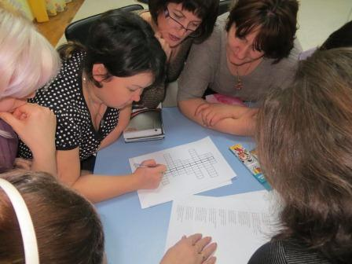

**3 задание.** Составьте схему проведения опыта по взаимодействию

1 команда. Вода и песок.

2 команда. Вода и глина.

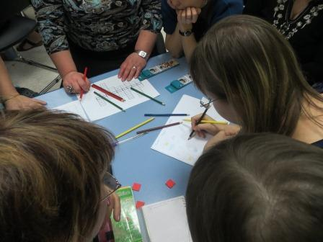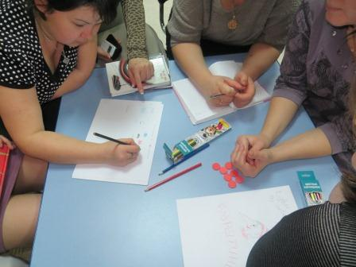

**4 задание.** Книга рекордов природы (каждая команда по очереди отвечает на вопрос)

* Самый длинный язык у … ХАМЕЛЕОНА.
* Самое умное животное … ДЕЛЬФИН
* Самое сильное обоняние у БАБОЧКИ
* Больше всего глаз у МУХИ. СТРЕКОЗЫ
* Лучше всех слышит СОВА
* Быстрее всех летает СТРИЖ
* Чемпионы по долгожительству ЧЕРЕПАХИ
* Самые зубастые АКУЛЫ.
* Чемпион по глотанию УДАВ
* Чемпион по нырянию КИТ, ЧЕРЕПАХА

**5 задание.** Составьте план опытов, экспериментов, наблюдений по теме недели (тема недели по выбору команды).

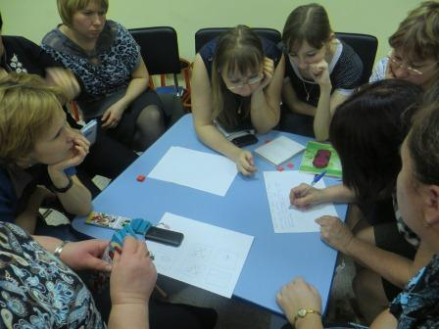

**6 задание.** Попробуйте смоделировать как поисково – познавательную деятельность, эксперимент можно ввести в НОД:

1 команда. НОД «Чтение художественной литературы

1. команда. НОД «Художественное творчество».

**7 задание.** Игра «Хорошо - плохо».

Воспитатели называют положительные и отрицательные стороны игры.  
Команда №1 – хорошо, команда №2 – плохо.

***Предложили на обсуждение педагогам проект решения педагогического совета.***

* Продолжать создавать в ДОУ психолого-педагогические условия для развития познавательно-исследовательской деятельности и экспериментирования детей, соответственно возрасту и комплексно-тематическому планированию.
* Шире использовать игровые педагогические технологи в экологическом воспитании дошкольников.
* Составить перспективный план по познавательно – исследовательской деятельности для своей возрастной группы.
* Осяниной И.Н. представить опыт работы по экспериментально – исследовательской деятельности коллегам.
* Пополнить центры экспериментирования сериями картин с изображением природных сообществ; книгами познавательного характера, атласами; тематическими альбомами; коллекциями,
* Осуществлять экологическое образование родителей через организацию различных форм работы. Подобрать информационный материал для родителей по данной тематике.
* Педагогам разработать картотеку опытов и экспериментов, учитывая рекомендации и требования программы.